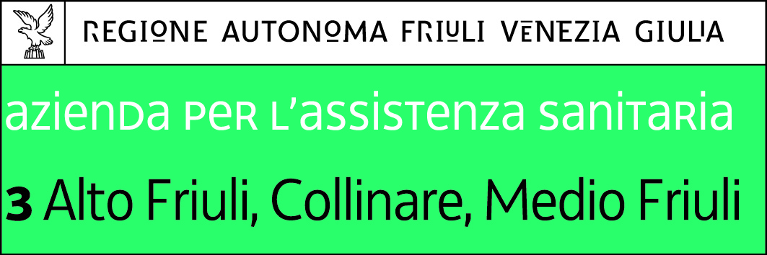

Spettabile

Via

Città

CAP

PROVINCIA